PROYECTO HIDROELÉCTRICO “MAZAR DUDAS”

El Proyecto Hidroeléctrico Mazar Dudas de 21 MW de potencia se encuentra ubicado en la provincia de Cañar, cantón Azogues.
El Proyecto Hidroeléctrico Mazar Dudas, aprovecha el potencial de los Ríos Pindilig y Mazar. El proyecto se compone de 3 aprovechamientos para la generación hidroeléctrica, los cuales son: Alazán (6.23 MW), San Antonio (7.19 MW) y Dudas (7.40 MW), con caudales medios anuales de: 3.69 m³/s, 4.66 m³/s y 2.90 m³/s respectivamente, aprovechables para su generación aportando una energía media de 125.4 GWh/año.
El proyecto presenta un avance global de 87,33% (Septiembre 2020); y durante su ejecución ha cumplido hitos importantes como: el inicio de Operación del Aprovechamiento Alazán en el mes de abril 2015, que ha aportado al S.N.I una energía neta de 111,66 GWh hasta octubre de 2020.

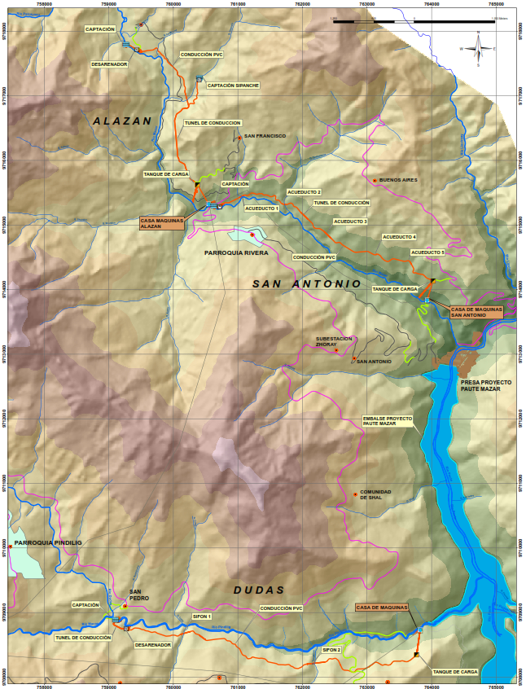
La Central Alazán aprovecha los caudales del río Mazar y de la quebrada Sipanche, sus captaciones son de tipo convencional conformadas por un azud, y una rejilla de fondo respectivamente, el caudal captado es transportado a través de la conducción de 3.1 km, la que incluye dos túneles y un sifón hasta llegar a casa de máquinas donde se aloja una unidad tipo Pelton.
La Central San Antonio aprovecha los caudales del río Mazar, con una captación de rejilla de fondo ubicada aguas bajo de la casa de máquinas del Aprovechamiento Alazán, tiene una conducción de 4.1 km que incluye un túnel y cinco acueductos hasta llegar a casa de máquinas donde se aloja una unidad tipo Pelton.
La Central Dudas aprovecha los caudales del río Pindilig en las inmediaciones de la población San Pedro de Pindilig, con una captación de rejilla de fondo y una conducción de 5.3 km incluye un túnel de 220 m, dos sifones y un acueducto hasta llegar a casa de máquinas donde se aloja una unidad tipo Pelton.
Durante la fase de construcción ha generado cerca de 1150 fuentes de empleo directo.
Las zonas aledañas al sitio de construcción del proyecto han sido beneficiadas con la ejecución de programas de desarrollo integral y sostenible como manejo adecuado de desechos sólidos, mejoramiento de infraestructura educativa, proyectos de mejora en cuanto a la cobertura y servicio eléctrico de las parroquias Taday, Pindilig y Rivera, obras en el eje de construcción (mejoramiento y mantenimiento de infraestructura y vialidad), obras de dotación de servicios básicos y saneamiento (alcantarillado y sistemas de agua potable), así como proyectos que incluyen capacitación en educación ambiental y mejoramiento de los sistemas productivos existentes. Cabe señalar que los mencionados programas han sido ejecutados por CELEC E.P. - Unidad de Negocio HIDROAZOGUES.

